Base de données : Série n°2

Exercice
La base de données films est décrite par la représentation graphique illustrée en figure 1 et par les requêtes SQL suivantes :
CREATE TABLE acteur (
act_id INT AUTO_INCREMENT PRIMARY KEY,
act_nom VARCHAR(64) NOT NULL,
act_dn DATE);

CREATE TABLE film (
film_id INT AUTO_INCREMENT PRIMARY KEY,
film_nom VARCHAR(192) NOT NULL,
film_annee INT,
film_type VARCHAR(32));

CREATE TABLE acteur_film (
film_id INT,
act_id INT);

CREATE TABLE nationalite_film (
film_id INT,
film_pays VARCHAR(64));
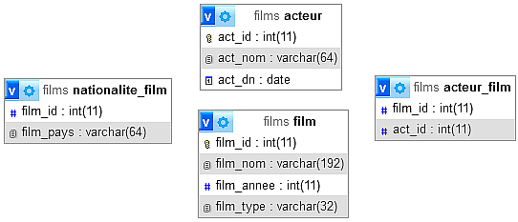
Figure 1: Représentation graphique incomplète de la base de données films
Le concepteur de cette base de données à commis quatre erreurs. Trouve-les.:

La base de données contient les données présentées dans le tableau 1.
Table acteurs | Table films  Table nationalite_film
  act_id | act_nom | act_dn
  1 | Keanu Reeves | 1964-09-02
  2 | Carrie-Anne Moss | 1967-08-21
  3 | Laurence Fishburne | 1961-07-30
  4 | Jada Oinkett Smith | 1971-09-18
  5 | Hugo Weaving | 1960-04-04
  6 | Daniel Bernhardt | 1965-08-31
  7 | Vin Diesel | 1967-07-18
  8 | Paul Walker | 1973-09-12
  9 | Michelle Rodriguez | 1978-07-12
  10 | Jordana Brewster | 1980-04-26
  11 | Matt Schulze | 1972-07-03
  12 | Ian Mc Shane | 1942-09-29
  13 | Lance Reddick | 1962-07-07
  14 | John Leguizamo | 1960-07-22
  film_id | film_nom | film_annee | film_type
  1 | Matrix | 1999 | Science-fiction
  2 | Fast and Furious | 2001 | Aventure
  3 | John Wick | 2014 | Action
  film_id | film_pays
  1 | USA
  2 | USA
  3 | USA
Tableau 1: Les données insérées initialement dans la base de données
Travail demandé
- Créer la base de données films. Choisir l’encodage "utf8_general_ci".
- Importer le contenu du fichier "conception01.sql" qui contient les requêtes de création des tables et les requêtes d’insertion des données.
- Ajouter le champ "film_pays" à la table "film". Ce champ est obligatoire, de type texte, et sa taille maximale est de 64 caractères.
- Renommer le champ "film_nom" en "film_titre" tout en conservant le même type et la même taille de champ.
- Insérer les données du champ "film_pays" de la table "nationalite_film" dans le champ portant le même nom de la table "film". On utilisera pour cela la requête suivante :
UPDATE film
SET film_pays = (SELECT film_pays
FROM nationalite_film AS nf
WHERE nf.film_id = film.film_id);
- Supprimer la table "nationalite_film".
- Définir les champs "film_id" et "act_id" comme étant la clé primaire de la table "acteur_film".
- Ajouter le champ "personnage" à la table "acteur_film" pour indiquer le rôle joué par un acteur dans un film. Ce champ est optionnel, de type texte et de taille 48 caractères.
- Ajouter les relations entre les tables "acteur_film", "film" et "acteur" :
Le champ "film_id" est une clé étrangère dans la table "acteur_film".
Le champ "act_id" est une clé étrangère dans la table "acteur_film".
Activer la mise à jour en cascade et la suppression en cascade pour les clés étrangères.
- Vérifier à l’aide du concepteur de phpMyAdmin que la base de données "films" possède la représentation graphique de la figure 2.
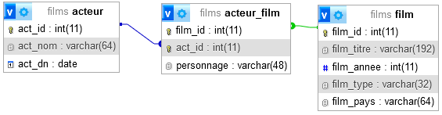
Figure 2: Représentation graphique finale de la base de données films
- Importer les données de la table "acteur_film" depuis le fichier "conception03.sql".
Table acteur_film
film_id | act_id | personnage
1 | 1 | Neo
1 | 2 | Trinity
1 | 3 | Morpheus
1 | 4 | Niobe
1 | 5 | Agent Smith
1 | 6 | Agent Johnson
2 | 7 | Dominic Toretto
2 | 8 | Brian O'Conner
2 | 9 | Letty Ortiz
2 | 10 | Mia Toretto
2 | 11 | Matt Shulze
3 | 1 | John Wick
3 | 3 | Bowery King
3 | 12 | Winston
3 | 13 | Charon
3 | 14 | Aurelio

Tableau 2: Les données insérées dans la table acteur_film

